XS31 Scheda creata il 15 giugno 2026
Descrizione bibliografica
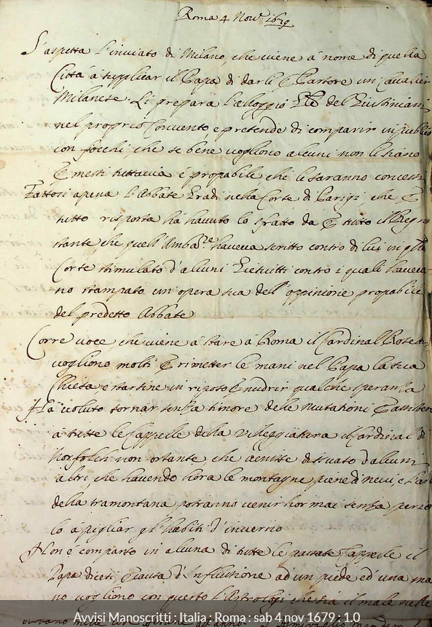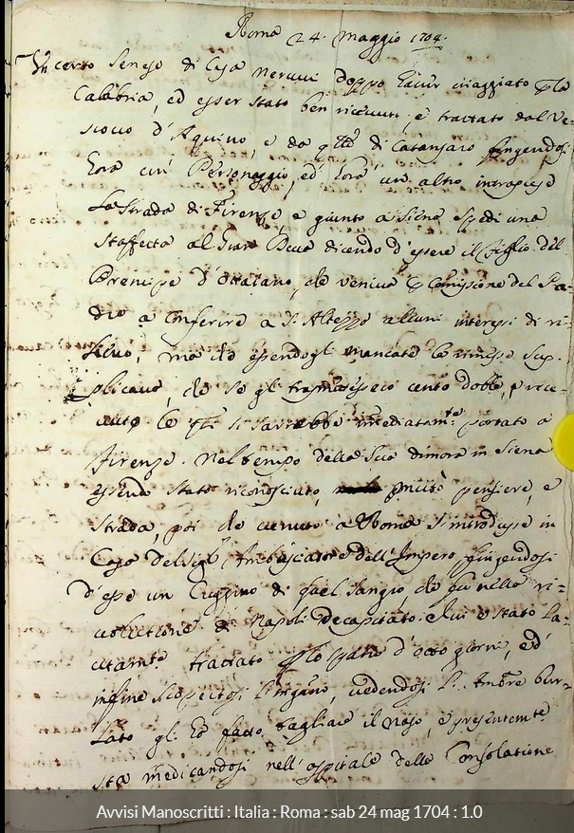
*Roma. – 4 novembre 1679-24 maggio 1704. – 25 fogli manoscritti. ((Settimanale
Soggetto: Roma – 1679-1704
Copia digitale: 1679-1704

